**汪家村组织开展中央八项规定精神学习活动**

为深入学习贯彻中央八项规定精神，持续推进全面从严治党向纵深发展，进一步强化党员干部纪律意识和规矩意识。5月23日，汪家村组织开展中央八项规定精神学习活动，会议由党支部书记张海英主持，村“两委”班子、部分党员参加。学习活动上，党支部副书记传达学习了《关于中央在全党开展深入贯彻中央八项规定精神学习教育有关部署精神》《关于开展深入贯彻中央八项规定精神学习教育的实施方

案》（征求意见稿），随后张海英同志用通俗易懂的语言，带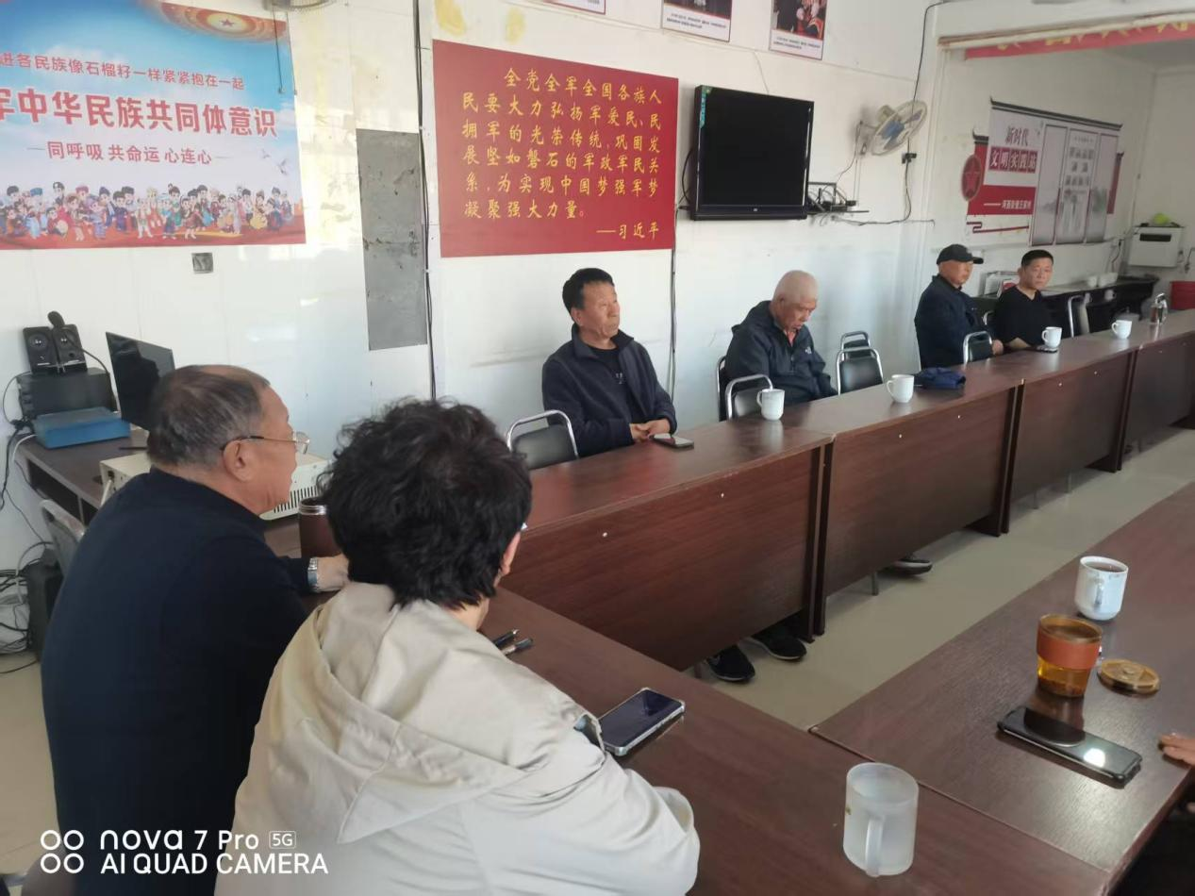领大家学习中央八项规定是什么、以及提出的具体时间和时代背景，详细解释了“四风”和“三严三实”的具体内容。通过传达学习，使全体参会人员对中央八项规定有了更深刻、更准确的理解，增强了贯彻落实的自觉性和坚定性。

下一步，汪家村将以此次活动为契机，迅速行动，扎实开展学习教育，确保取得实效。